Vérification des antécédents
Points à considérer pour les organismes sportifs en
matière de politiques et processus

Vérification des antécédents – Points à considérer pour les organismes sportifs en matière de politiques et processus

La vérification des antécédents est l’un des trois piliers du mouvement Entraînement responsable.

La vérification des antécédents permet à l’organisme sportif de s’assurer que les candidatures qu’il reçoit, notamment pour des postes d’employé, d’entraîneur ou de bénévole, répondent aux principales exigences pour participer aux activités sportives. Les descriptions de poste exhaustives, les politiques et processus visibles, la vérification des antécédents judiciaires, les entrevues et la vérification des références sont quelques outils que peuvent utiliser les organismes sportifs; tous ces outils ont la même importance. Les organismes sont encouragés à déterminer le niveau de risque d’un candidat ainsi qu’à définir et consigner la façon dont ils procéderont au filtrage des candidats. Un tableau récapitulatif est fourni à la fin du présent document.

L’ACE a préparé ce document pour aider les organismes sportifs à élaborer des politiques et processus de vérification des antécédents. En fin de compte, chaque organisme a la responsabilité d’élaborer la politique et le processus qu’il souhaite suivre pour répondre aux besoins de sa communauté. Il revient à l’organisme de déterminer le type de vérification des antécédents judiciaires nécessaire pour un candidat, la validité de cette vérification (relativement à sa durée) et le processus de traitement des résultats positifs à la vérification. Les autres points à considérer comprennent le degré d’implication de la personne au sein de l’organisme, les lois provinciales et territoriales et les droits de la personne.

Un modèle de politique de vérification des antécédents pour les organismes sportifs est accessible ici.

Comprendre les différents types de vérification des antécédents judiciaires (VAJ)
Si vous demandez une vérification des antécédents judiciaires (VAJ), la personne doit consentir à la vérification en remplissant un formulaire de demande et/ou un formulaire de déclaration des antécédents.

Validité : En principe, une VAJ est valide uniquement le jour où elle a été effectuée, mais en général, un délai de 6 mois ou moins est acceptable après son exécution.
Fréquence : L’intervalle de temps maximal recommandé entre les vérifications est de trois ans et un formulaire de déclaration des antécédents peut être demandé chaque année. L’organisme sportif peut, à sa discrétion, déterminer l’intervalle approprié entre les vérifications des antécédents judiciaires.
Âge : Les dossiers du Répertoire national des casiers judiciaires de la GRC concernent généralement des personnes âgées de 18 ans ou plus. Si une personne de moins de 18 ans doit se soumettre à une VAJ, une vérification des renseignements de la police locale peut s’avérer nécessaire.

Vérification des antécédents judiciaires (VAJ) au Canada : Recherche effectuée dans le Répertoire national des casiers judiciaires de la GRC pour relever toute condamnation prononcée par un tribunal pour adultes. Les VAJ peuvent être effectuées en ligne dans les 24 heures. Non recommandé, car ce répertoire ne contient pas les renseignements de la police locale.

Vérification des renseignements de la police locale : Recherche d’autres condamnations et de certaines données de non-condamnation pertinentes tirées de sources policières nationales et locales. Ce type de vérification peut prendre jusqu’à trois mois et nécessite de se présenter au poste de police.

Vérification policière approfondie (E-PIC) : Recherche effectuée dans les renseignements de la police locale et dans le Répertoire national des casiers judiciaires de la GRC afin de déterminer si la personne a eu une condamnation au criminel ayant fait l’objet d’une réhabilitation, et si des données de non-condamnation pourraient être pertinentes dans le processus de vérification des antécédents. Les E-PIC peuvent être effectuées en ligne dans les 24 heures. Il est recommandé d’effectuer une E-PIC; le candidat peut en faire parvenir une copie à plusieurs organismes.

Vérification des antécédents en vue d’un travail auprès des personnes vulnérables (VAPV) : La VAPV consiste en trois vérifications : une recherche dans le Répertoire national des casiers judiciaires du Canada, une vérification des renseignements de la police locale dans plusieurs banques de données et une recherche des suspensions de casier judiciaire (réhabilitations) relativement à des infractions d’ordre sexuel, des données de non-condamnation et des accusations liées à la prédation d’un enfant ou d’une autre personne vulnérable. Les VAPV peuvent prendre jusqu’à trois mois et nécessitent de se présenter au poste de police. Si un organisme doit effectuer une VAPV qui prendra jusqu’à trois mois, il est possible de demander au candidat de se soumettre à une E-PIC jusqu’à l’obtention des résultats de la VAPV.

Remarque : Selon les résultats d’une demande d’accès à l’information de la GRC, la date de naissance de la plus jeune personne ayant été réhabilitée après une condamnation pour infraction d’ordre sexuel est le 28 février 1986. Aucune infraction sexuelle ayant fait l’objet d’une réhabilitation n’a été relevée pour les candidats nés après le 28 février 1986.

Vérification internationale des antécédents judiciaires
La vérification internationale des antécédents judiciaires est fortement recommandée si le candidat est citoyen canadien et qu’il a été à l’extérieur du pays pendant au moins 6 mois. Toute personne qui n’est pas née au Canada ou qui réside au Canada depuis moins de cinq (5) ans doit se soumettre à l’équivalent d’une VAPV du ou des pays où elle a passé au moins 183 jours au cours des cinq (5) dernières années avant son arrivée au Canada. Si ces documents ne sont pas en français ni en anglais, ils devront être accompagnés d’une traduction rédigée par un traducteur agréé.

Une vérification internationale des antécédents judiciaires consiste en la recherche de condamnation pour acte délictueux grave ou délit, de toute affaire criminelle en instance et de tout antécédent d’incarcération. Le coût varie selon le pays. La vérification internationale des antécédents judiciaires peut prendre de 4 à 5 jours. La vérification peut être effectuée à l’adresse https://www.sterlingbackcheck.ca/fr/services/global-checks/ ou par l’intermédiaire d’un autre fournisseur.

Points à considérer pour les organismes sportifs en cas de résultats positifs à la vérification

Si la vérification des antécédents judiciaires d’un candidat révèle une accusation ou une condamnation, il revient au comité de vérification de déterminer les prochaines étapes.
- Tenir compte de la fonction ou du rôle du candidat (p. ex., entraînement de personnes vulnérables, transport de personnes, gestion ou manipulation d’argent).
- Avoir un processus consigné (comité de vérification et mandat de ce comité) pour traiter les résultats positifs.
- Envoyer au comité de vérification les renseignements liés au résultat positif d’une vérification sans divulguer l’identité du candidat.
- Faire un suivi auprès du candidat pour l’informer que sa vérification est en cours d’examen. Si d’autres renseignements sont nécessaires, demander à rencontrer le candidat.
- Le comité de vérification prend une décision (les décisions du comité peuvent être portées en appel en vertu de la politique d’appel de l’organisme).
- Communiquer au candidat la décision du comité de vérification.

Remarque 1 : Les membres du comité de vérification possèdent des connaissances en matière de vérification des antécédents judiciaires, de droit, de ressources humaines, de droits de la personne et toute autre expérience pertinente.
Remarque 2 : Le devoir de diligence impose de rejeter tout candidat ayant commis une infraction qui implique une personne mineure.

Renseignements et ressources supplémentaires

GRC : Types de vérification des antécédents criminels
Loi sur la protection des renseignements personnels du Canada : Consultation recommandée des lois provinciales et territoriales sur la protection des renseignements personnels
Loi sur le système de justice pénale pour les adolescents
ScreeningCanada : Le coût d’un mauvais recrutement
Charity Village : Guide pour les organismes sans but lucratif (comprend un webinaire)
Dépliant de Charity Village sur la vérification des antécédents judiciaires
Guide sur le filtrage de Bénévoles Canada

Résumé des points à considérer pour la vérification des antécédents

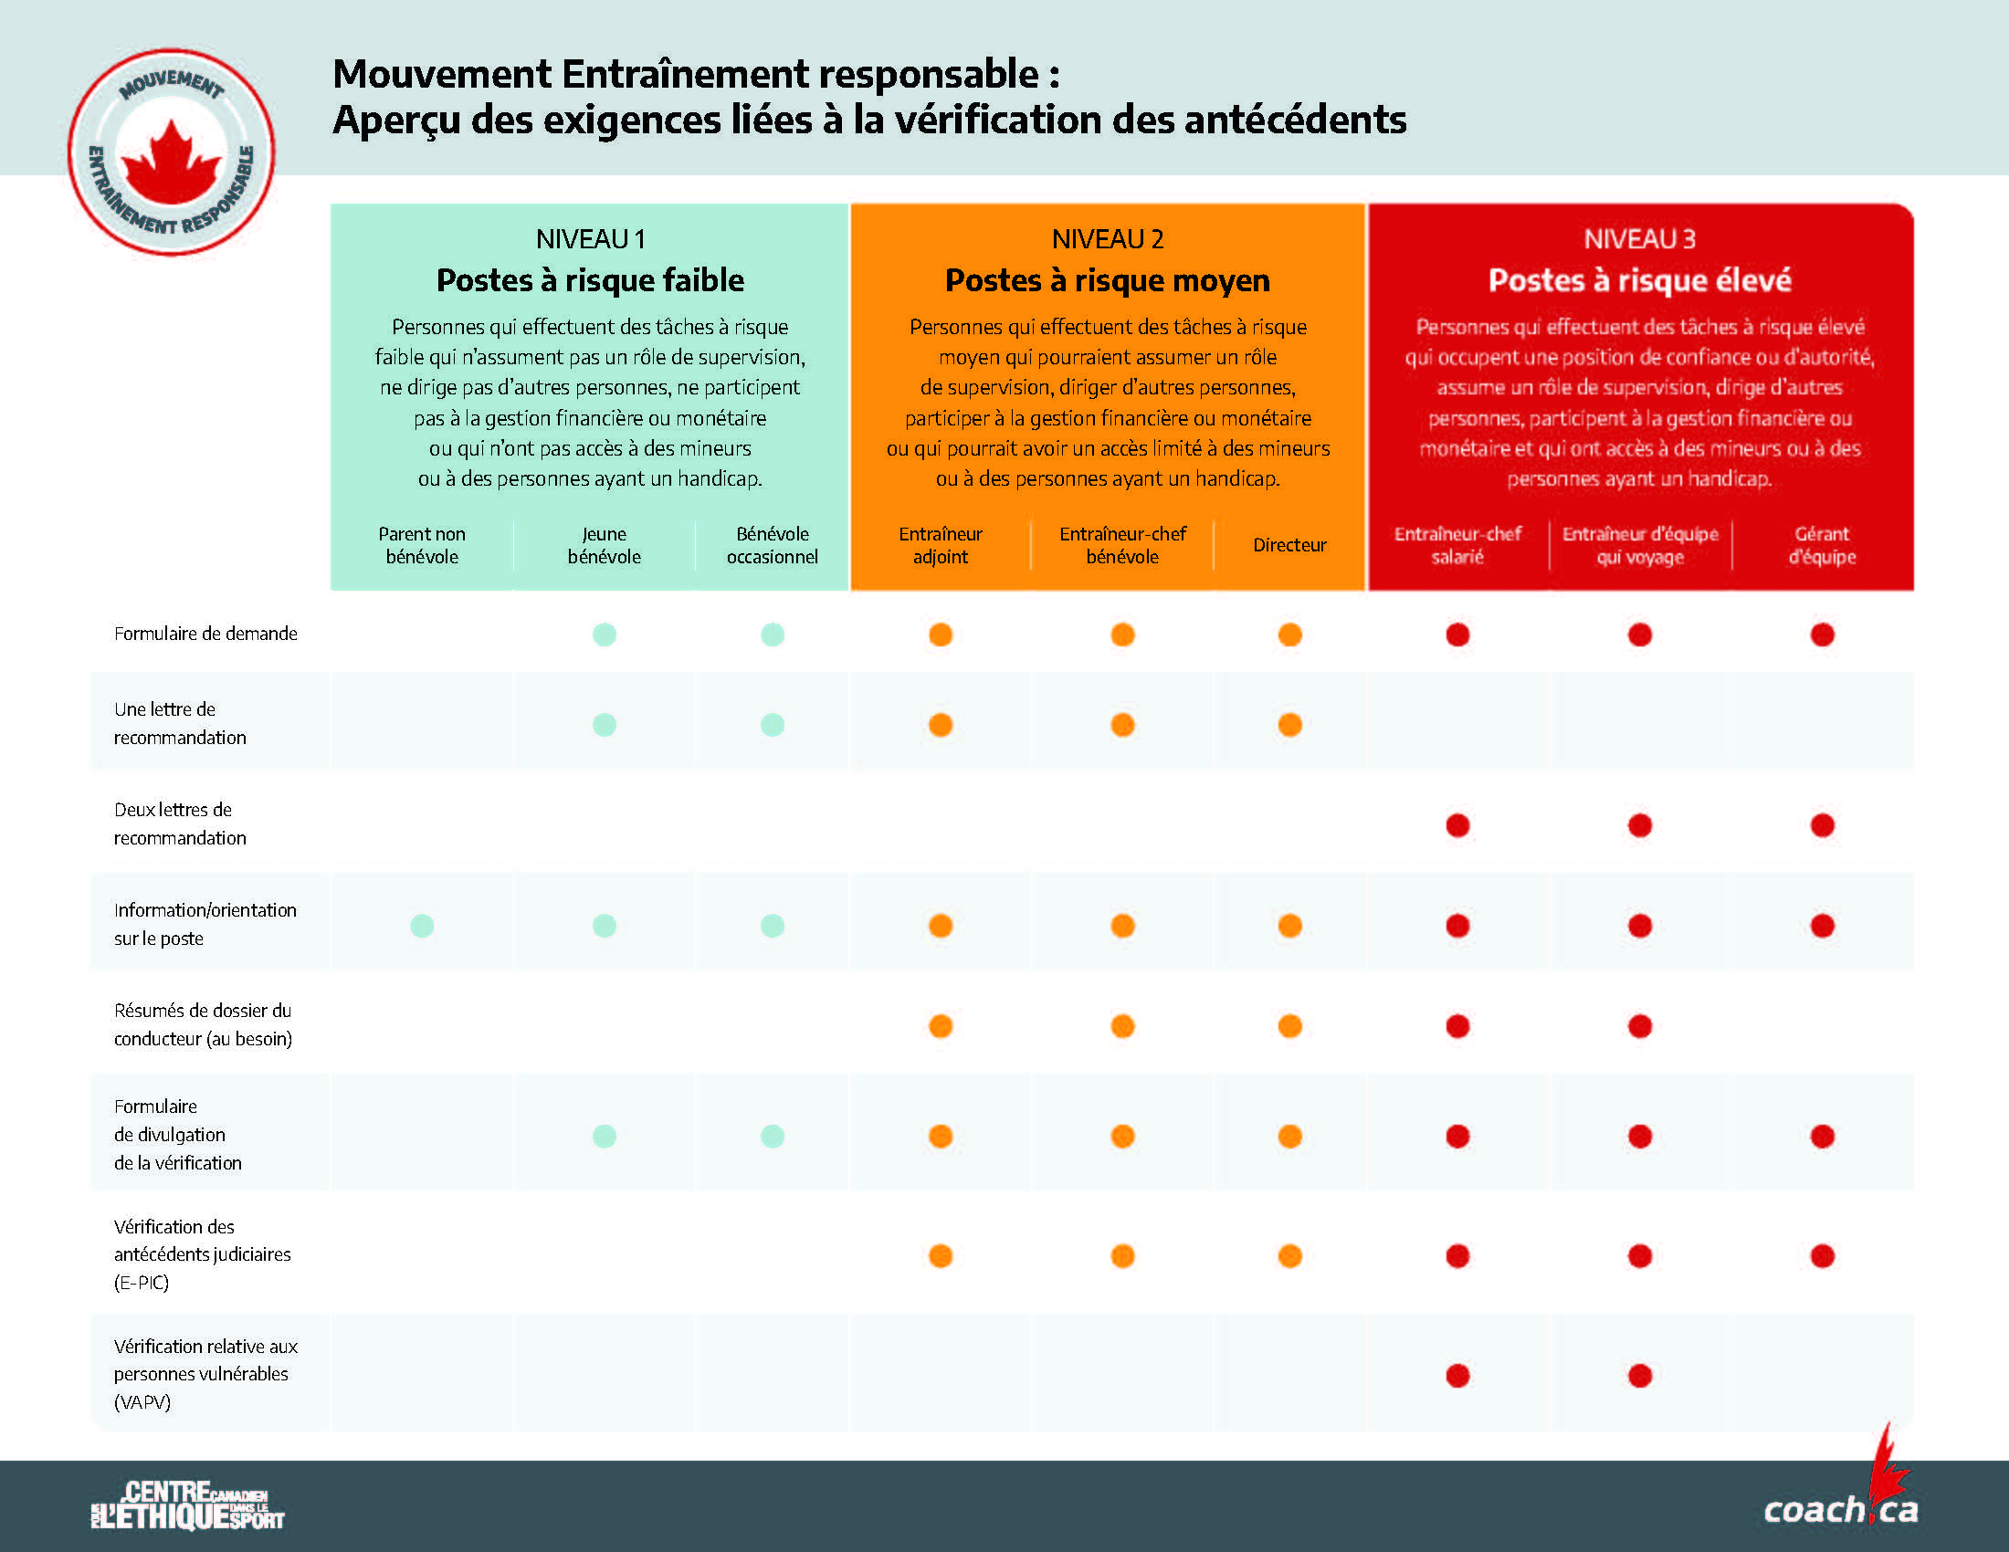
Pour obtenir des renseignements supplémentaires, écrivez à l’adresse sportsafety@coach.ca

